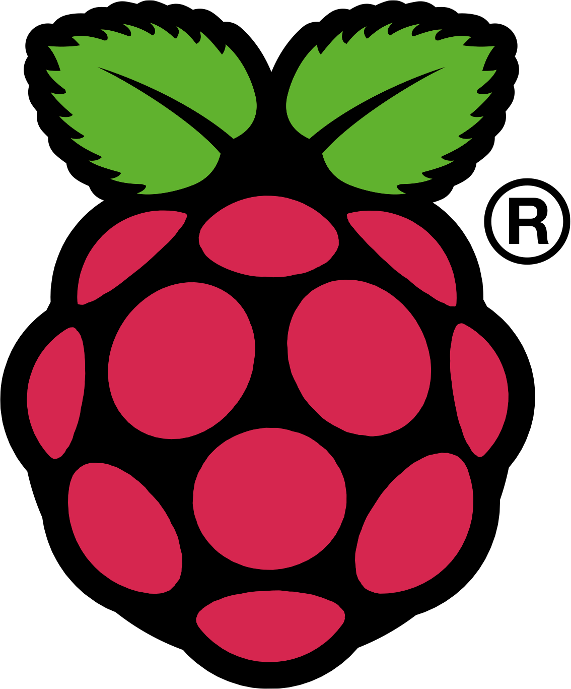

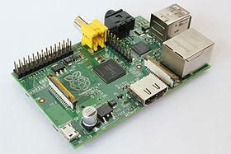

**Raspberry Pi**

1. **Les origines du Raspberry Pi :**

Le concept de Rasberry Pi a été dévoilé autour de 2006 par Eben Upton et ses collègues de laboratoire d’informatique de l’université de Cambridge, en Angleterre. Ils étaient préoccupés par la baisse de niveau de connaissances et de compétences des nouveaux étudiants en informatique en comparaison de leurs aînés. Eben Upton a alors décidé de créer un ordinateur à faible prix, car il supposait que les parents craignaient de laisser leurs enfants jouer avec des PC modernes relativement coûteux. C’est de cette idée qu’est parti le développement du Raspberry Pi très bon marché. Cet ordinateur devait donner aux jeunes l’opportunité d’apprendre et de pratiquer la programmation, sans que leurs parents ne s’inquiètent des dégâts éventuels sur la machine.

Eben Upton a réuni plusieurs personnes pour constituer la fondation Raspberry Pi. Cette association caritative, enregistrée au Royaume-Uni, avait pour objectif de promouvoir l’esprit informatique et l’intérêt pour cette discipline, en particulier chez les plus jeunes, en utilisant le Raspberry Pi comme plateforme de départ. Elle semble avoir atteint ce but louable, puisque les ventes du Rasberry Pi initialement estimées à 10 000 unités ont été largement dépassées ; elles approchent aujourd’hui le million d’exemplaires. Sur le site de la fondation www.raspberrypi.org , vous trouverez de nombreuses informations sur la carte, son actualité, des forums, des FAQs, etc.

Pour arriver à un ordinateur bon marché, Upton décide d’articuler sa conception autour d’une puce de type SoC (System on a Chip). Dans une telle puce, la mémoire, le microprocesseur et le processeur graphique sont physiquement placés sur la même « galette » de silicium, ce qui permet de réduire la taille du circuit imprimé (PCB : Printed Circuit Board) et le nombre de piste de connexion. La fondation a mis en place un partenariat avec Broadcom de façon à pouvoir exploiter ses schémas de conception, que ce soit pour le microprocesseur ou pour le processeur graphique du SoC. La puce et les autres composants à connaître, comme les connecteurs sont identifiés sur la figure ci- dessous.



**Alimentation Micro USB**

1. **Présentation du Raspberry Pi :**

Raspberry Pi est un petit ordinateur (85,60 mm × 53,98 mm) sous le système d’exploitation Linux sur carte SD destiné à des applications d’informatique embarquée. Le cœur de l’ordinateur est un SoC (Broadcom 2835) intégrant un processeur ARM11 cadencé à 700MHz et de nombreux périphériques.

Raspberry Pi peut être directement connecté à une IHM classique, souris/clavier/écran HDMI ou vidéo composite, cependant comme tout ordinateur Linux, Raspberry Pi peut intégrer ses propres outils de développement et une interface homme-machine reposant sur SSH contrôlable depuis un autre ordinateur par Ethernet ou WIFI.

Le connecteur d’extension supporte les entrées/sorties parallèles ainsi que la plupart des bus de communication. C’est un support particulièrement économique et puissant qui peut être facilement mis en œuvre dans de petits systèmes nécessitant un accès au monde physique par des capteurs/actionneurs disposants d’interfaces numériques.

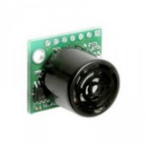

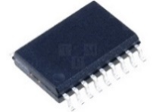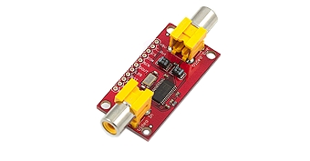

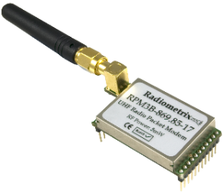

**SPI**

**1Wire**

**I2C**

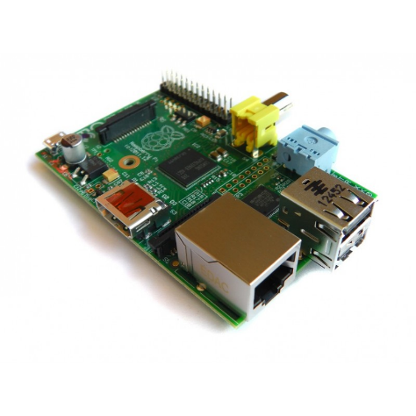

**UART**

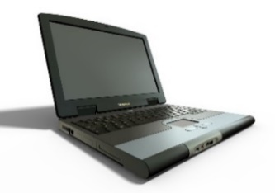

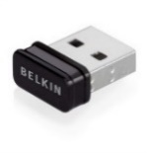

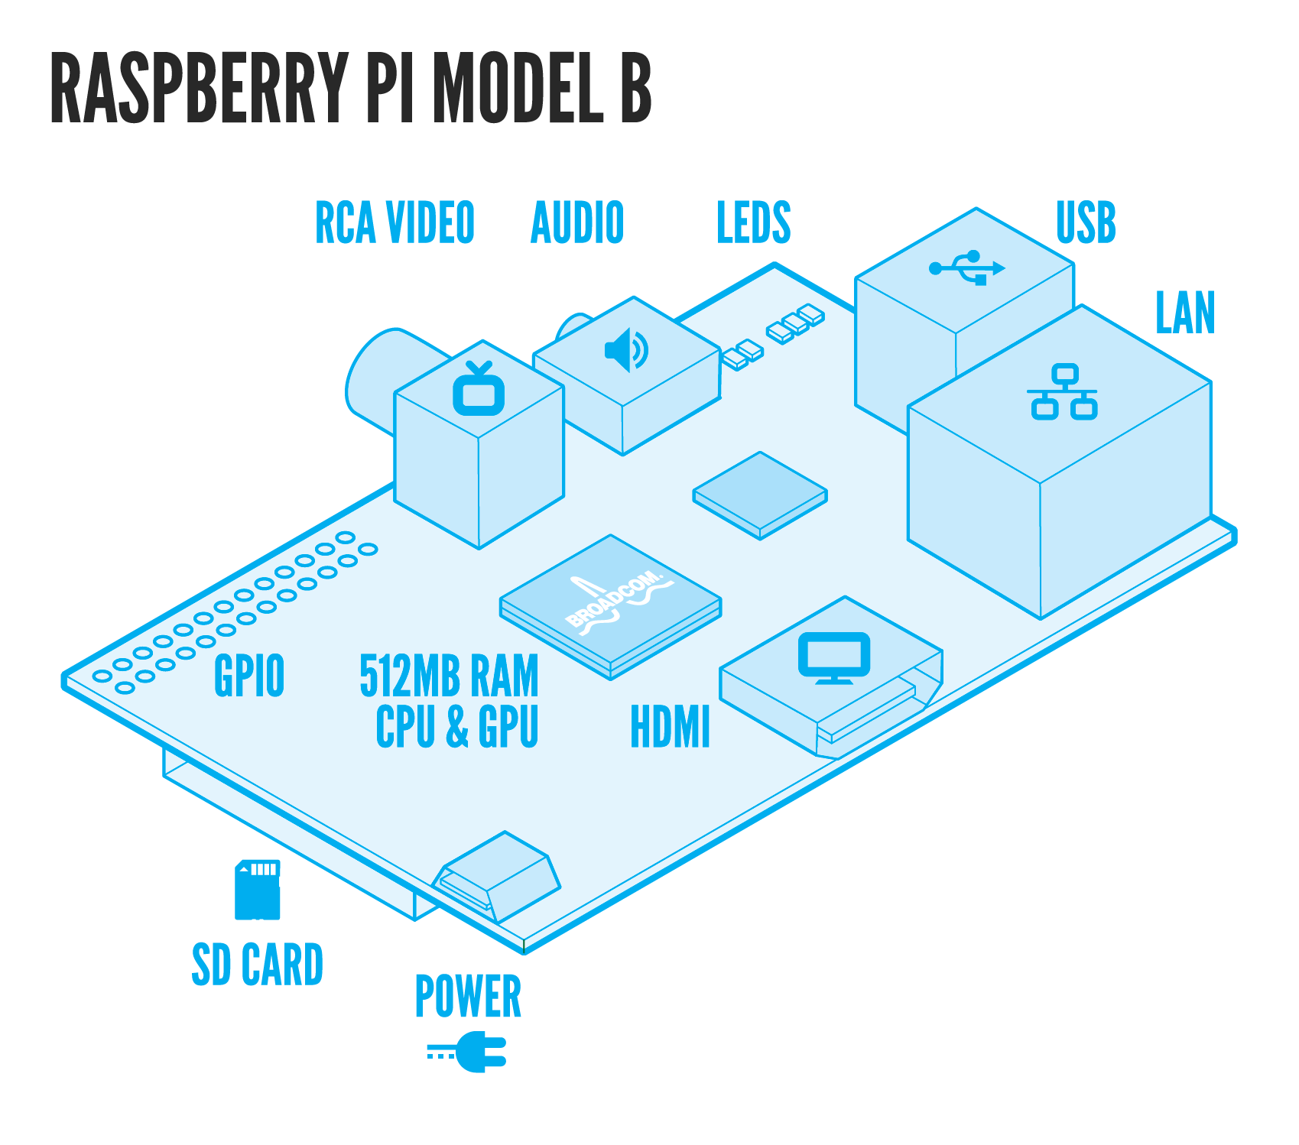

Caractéristiques du Raspberry Pi Modèle B :

* Processeur ARM11 Cadencé à 700 Mhz
* Ram : 512 Mo
* 2 sorties vidéos : HDMI, et composite
* 1 sortie audio stéréo par prise jack 3,5 mm (sortie son supplémentaire, sur le port HDMI, en 5.1)
* Lecteur de carte mémoire SDHC/MMC/SDIO
* 2 ports usb 2.0
* Prise pour alimentation micro USB (400 mA)
* Un port réseau RJ45.
* OpenGL ES 2.0:API Logicielle vidéo
* Décodage vidéo en 1080p à 30fps. Le circuit graphique BMC Videocore 4 permet de lire des films blu-ray full HD

Une carte SD faisant office de disque dur contient le système d’exploitation Linux, ainsi que les programmes et fichiers de données

Les informations techniques de la carte sont disponibles sur :  
<http://www.raspberrypi.org/>  
<http://elinux.org/RPi_Hub>

# **Pour s’équiper :**

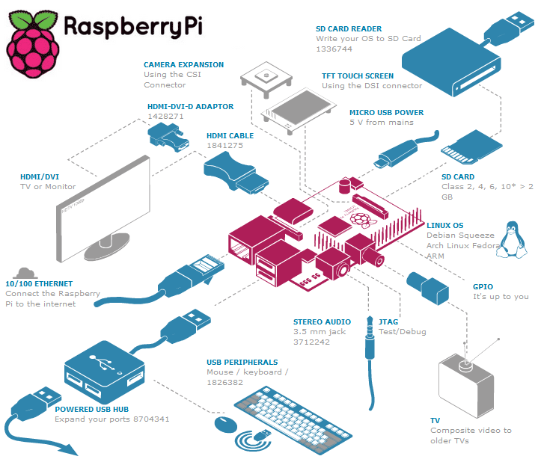

**Equipement recommandé : (environ 100€ HT)**

* Un PC sous Windows, Linux ou IOS pour le développement à distance par SSH.
* Un accès internet, pour la récupération des bibliothèques et logiciels.
* Un ordinateur Raspberry Pi type B avec carte SD 8GO (30€)
* Une Breadboard (10€)
* Une alimentation micro USB un dongle USB-WIFI pour Raspberry Pi (18€)
* Un PACK câbles et accessoires (25€)
* un clavier USB
* une souris USB
* câbles et adaptateur HDMI VGA et HDMI DVI-D
* un écran de préférence HDMI *(moins de 150€ , achat optionnel, l’écran n’est utile que pendant la phase de configuration initiale, le PC n’étant pas utile à ce moment son écran, souris, clavier sont utilisables)*

# **Le connecteur d’extension de Raspberry Pi :**

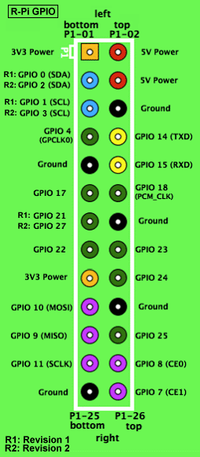L’essentiel des TP utilisent le connecteur d’extension de la carte Raspberry Pi. Il est nécessaire de câbler correctement les périphériques sur ce connecteur.

Le connecteur GPIO supporte les GPIO (entrées/sorties binaires) mais également les sorties PWM, les périphériques de communication (UART, I2C, SPI) et les alimentations 5V et 3,3V.

Les broches peuvent avoir des fonctions différentes suivant qu’elles sont activées en tant que GPIO ou périphérique de communication. Certaines possèdent des résistances de pull-up donnant un bit à 0 dominant et un bit à 1 récessif. (ex I2C)

**Attention :**

**Toutes les lignes d’entrées/sorties présentes sur ce connecteur sont directement reliées au processeur, sans aucun élément de limitation de courant ou de protection.**

**Un court-circuit ou encore l’application d’une tension sur une ligne configurée en sortie détruirait le processeur et le Raspberry serait alors bon pour la poubelle.**

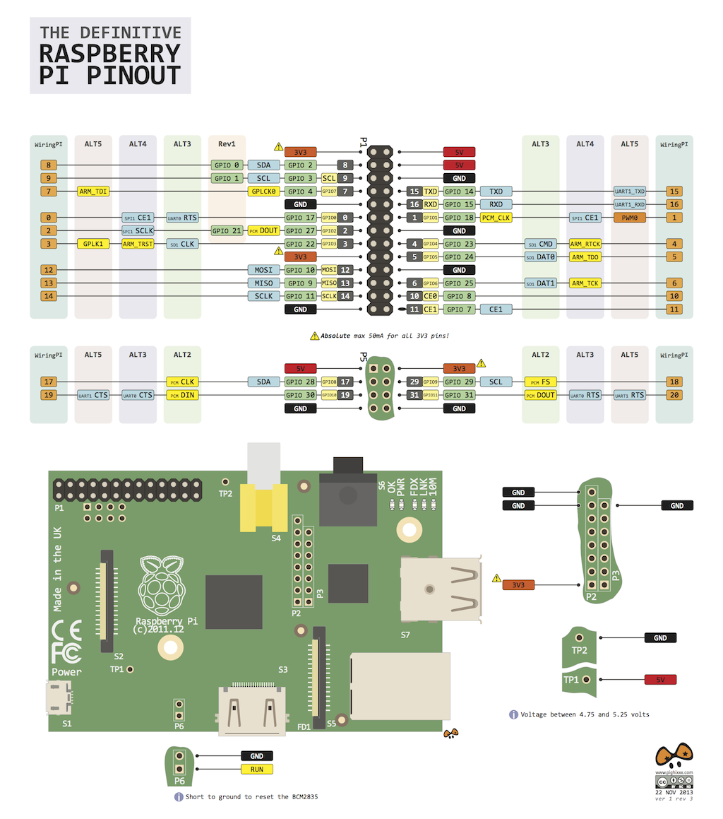

# **LINUX : les commandes indispensables :**

(<http://www.misfu.com/commandes-unix.html> )

* Raspberry Pi est un ordinateur fonctionnant sous le système d’exploitation LINUX-DEBIAN adapté au Raspberry Pi sous le nom **RASPBIAN**, il est indispensable pour le configurer et l’utiliser de connaitre quelques commandes Linux en mode console
* *Une aide exhaustive pour chaque commande est disponible sous linux par :****man*** *nom-de-la-commande*

|  |  |
| --- | --- |
| sudo (substitute user do) | Entête donnant les droits de super utilisateur (root) Les programmes PYTHON doivent être lancés avec sudo |
| shutdown -r now | redémarrer |
| shutdown -h now | éteindre |
| ls | voir le contenu du dossier |
| Ls -l | voir le contenu du dossier et les droits sur les fichiers |
| pwd | afficher le nom du dossier courant |
| cd dossier | descendre dans l’arborescence |
| cd .. | remonter dans l’arborescence |
| nano nom_fichier | éditer un fichier |
| exit | se déconnecter de la machine |
| cp source destination | copier un fichier |
| mkdir nom | créer un dossier |
| mv source destination | déplacer un fichier/dossier |
| mv nom1 nom2 (dans le même dossier) | renommer un fichier |
| rm fichier et rm –r dossier | supprime un fichier ou un dossier |
| chmod +x nom_du_fichier | Rendre un fichier exécutable |
| ./nom_du_fichier | Exécuter un fichier |

* Pour éviter de taper à chaque fois **sudo**, passez en mode administrateur : **sudo –i**passer en shell administrateur : **sudo –s (déconseillé)** pour sortir du mode shell : **exit**
* Linux utilise beaucoup les scripts, de petits fichiers de type texte qui permettent l’enchainement de commandes systèmes. Il existe plusieurs types de scripts systèmes.  
  Les fichiers BASH sont très utilisés sur Raspberry Pi

**Exemple : sudo nano essai**

**# !/bin/bash *indique un fichier de type bash*  
echo « Bonjour, voici le dossier courant »  
ls**

**ctrl-x Y** pour enregistrer et quitter. Il suffit de lancer le fichier essai pour l’exécuter.

**Exemple d’écriture d’un script en PYTHON :  
sudo nano monscript.py**

**Lancer l’exécution d’un script PYTHON  
sudo python monscript.py** **(ctrl-c pour l’arrêter)**  
Pour rendre un programme PYTHON exécutable sans avoir à lancer la commande python, le script doit contenir la ligne **#!/usr/bin/python3.2** (ici pour indiquer qu’il s’agit d’un script Python 3.2).  
**sudo chmod +x monscript.py**L’executer  
**sudo ./monscript.py**

1. **Python :**

Nous verrons au travers des TP qu’il est possible de relier au connecteur GPIO, une multitude de composants externes (LED, poussoirs, capteurs, afficheurs, claviers etc.). Mais pour faire fonctionner tous ces éléments, il faudra écrire des programmes en langage Python.

On choisit le langage Python avec le Raspberry car :

* *Raspbian est livré d’origine avec un environnement de développement Python*
* *Un très grand nombre de bibliothèques sont développées en Python pour Raspberry et disponibles gratuitement sur Internet.*
* *Python est un langage interprété (non compilé comme le C) orienté objet de très haut niveau, il dispose d’une syntaxe (assez proche du C) qui permet une écriture et une lecture aisée et structurée des programmes*.

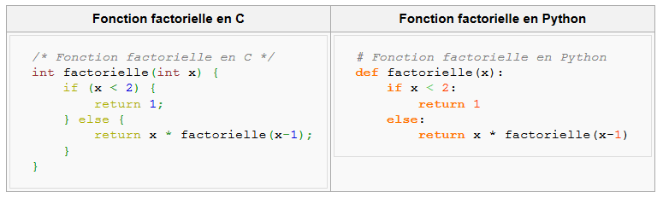

**Pour apprendre le langage Python :**

<http://fr.openclassrooms.com/informatique/cours/apprenez-a-programmer-en-python> <http://www.framasoft.net/article1971.html>  
<http://python.developpez.com/cours/TutoSwinnen/>

**Pour apprendre les commandes Linux  (entre autres, il y a énormément de publications sur internet):**

<http://fr.openclassrooms.com/informatique/linux/cours>  
<http://jplu.developpez.com/tutoriels/systeme/presentation-linux/> <http://sylvain.cherrier.free.fr/documentations/coursLinux.pdf>